
รายงานผลการปฏิบัติราชการ
ประจำปีงบประมาณ พ.ศ.2567

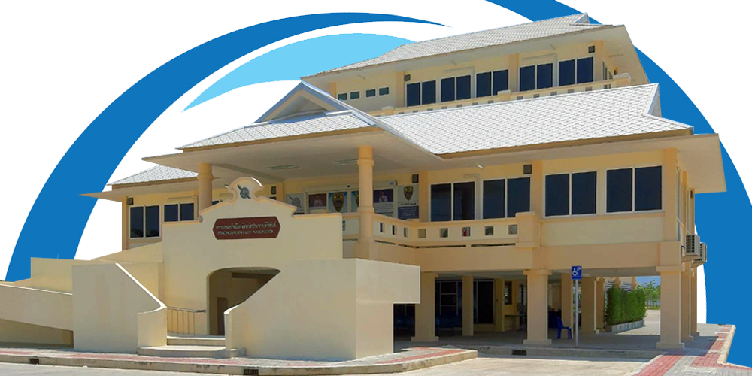

ตุลาคม 2566

งานสืบสวนปราบปราม
งานบริการคนต่างด้าว
งานตรวจบุคคลและพาหนะ
งานอำนวยการ/ธุรการ
งานควบคุมคนต้องห้ามและส่งกลับ



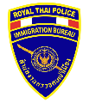


สารบัญ

หน้า
รายงานผลการปฏิบัติราชการ ประจำเดือน ตุลาคม 2566
- งานสืบสวนปราบปราม 1
- งานบริการคนต่างด้าว 4
- งานตรวจบุคคลและพาหนะ 6
- งานอำนวยการ/ธุรการ 20
- งานควบคุมคนต้องห้ามและส่งกลับ 27

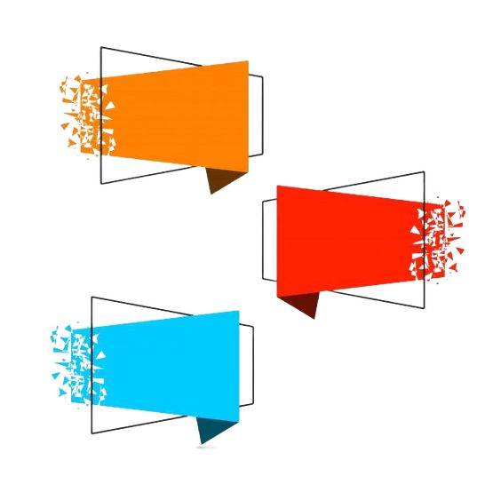
ข้อมูล ณ วันที่ 31 ตุลาคม 2566
1
รายงานการปฏิบัติราชการประจำเดือน ตุลาคม
ประจำปีงบประมาณ พ.ศ. 2567
ตรวจคนเข้าเมืองจังหวัดประจวบคีรีขันธ์
1. งานสืบสวนปราบปราม

11 ตุลาคม 2566

เมื่อวันที่ 11 ต.ค.66 เวลา 10.30 น. เจ้าหน้าที่ชุดสืบสวนฯ ตม.จว.ประจวบคีรีขันธ์ ร่วมกับ สภ.ปากน้ำปราณ จับกุม นายธนานันต์ (นามสมมุติ) อายุ 27 ปี ผู้ต้องหาตามหมายจับศาลจังหวัดหัวหิน ที่ 28/2566 ลง 1 ก.พ. 66
- ในข้อหา เป็นบุคคลตามหมายจับ ความผิดฐาน “บุกรุกเข้าไปในเคหสถานของผู้อื่น โดยใช้กำลัง ประทุษร้ายโดยมีอาวุธและทำให้เสียทรัพย์ ”
- สถานที่จับกุม สภ.ปากน้ำปราณ ม.2 ต.ปากน้ำปราณ อ.ปราณบุรี จ.ประจวบคีรีขันธ์
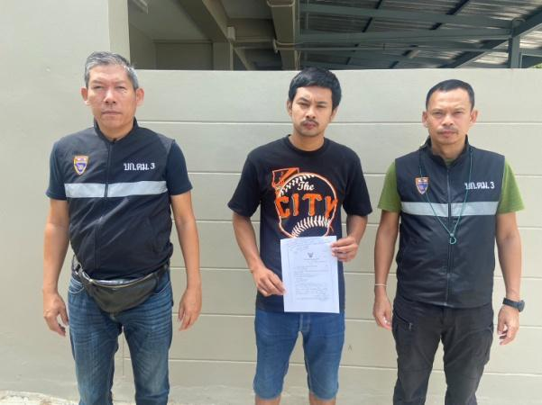
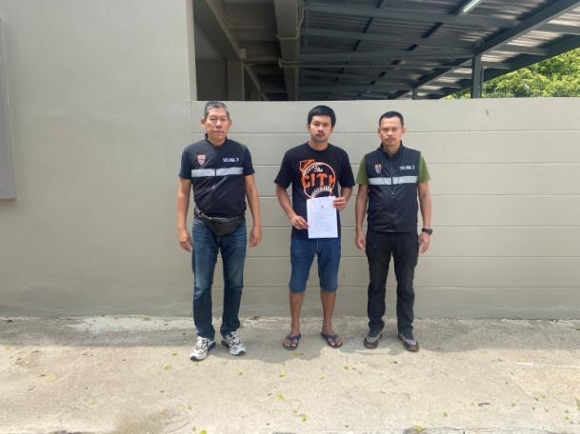
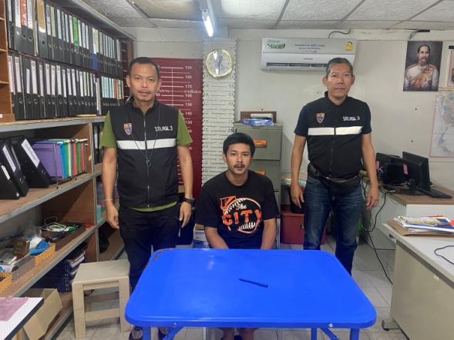
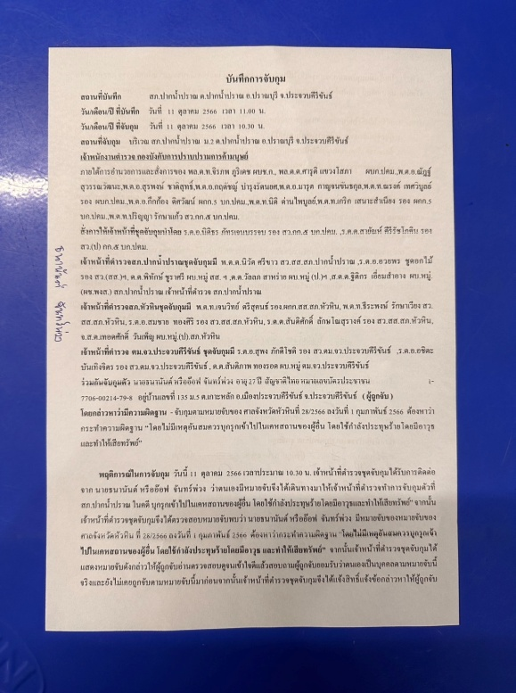

งานสืบสวนปราบปราม
2
18 ตุลาคม 2566
เมื่อวันที่ 18 ต.ค.66 ได้จับกุมตัว นายจตุรงค์ (นามสมมุติ ) อายุ 19 ปี สัญชาติไทย และ นายอนุสรณ์ (นามสมมุติ ) อายุ 25 ปี สัญชาติไทย
- ในข้อหา “ช่วยเหลือซ่อนเร้นหรือช่วยเหลือด้วยประการใดๆ เพื่อให้คนต่างด้าวซึ่งเข้ามา ในราชอาณาจักรโดยฝ่าฝืน พ.ร.บ.คนเข้าเมืองฯ พ้นจากการจับกุม”
และ บุคคลต่างด้าวสัญชาติเมียนมา จำนวน 2 ราย
นาย กายยางพิว อายุ 26 ปี
นาง ตาดาท่อ อายุ 18 ปี
- ในข้อหา “เป็นบุคคลต่างด้าวเดินทางเข้ามาในราชอาณาจักรโดยไม่ได้รับอนุญาต”
- สถานที่จับกุม จุดตรวจประชารัฐ ด่านสิงขร ม.6 ต.คลองวาฬ อ.เมือง จ.ประจวบคีรีขันธ์
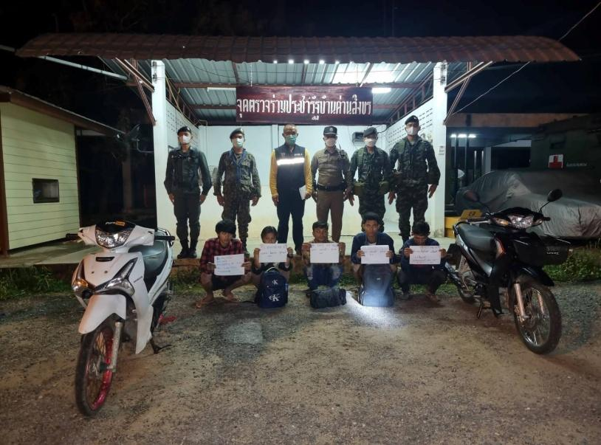
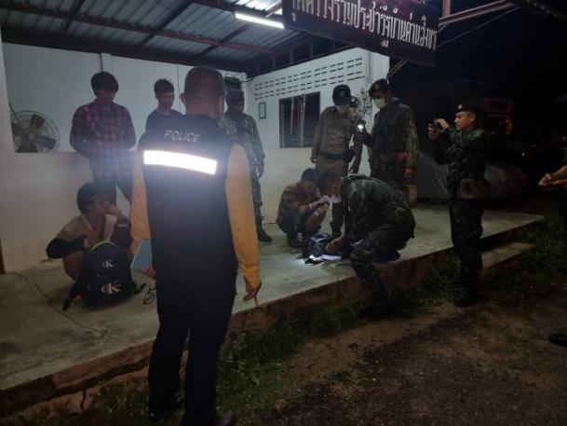
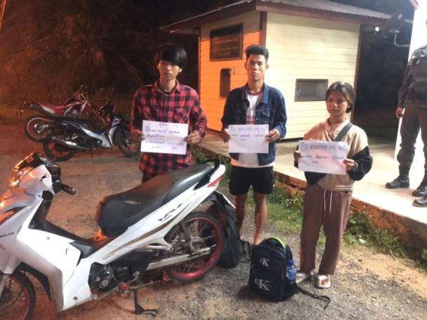
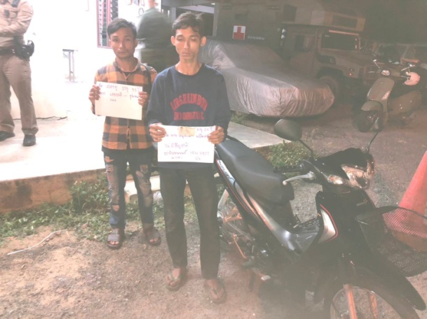

งานสืบสวนปราบปราม
3
ข้อมูลเชิงสถิติรายงานการปฏิบัติราชการ
ประจำเดือน ตุลาคม ประจำปีงบประมาณ พ.ศ.2567

รายการ | จำนวน  (คดี) | จำนวนรวม  (ราย) | จำนวน( ราย) |  | หมายเหตุ
 |  |  | ชาย | หญิง
ความผิดฐาน หลบหนีเข้าเมือง | 2 | 3 | 2 | 1 | เมียนมา (ชาย 2 หญิง 1)
ความผิดฐาน ช่วยเหลือซ่อนเร้นฯ | 2 | 2 | 2 | - | ไทย (ชาย 2)
ความผิดฐาน หมายจับศาล | 2 | 2 | 1 | 1 | ไทย (ชาย 1) / เมียนมา (หญิง 1)
ความผิดฐาน พ.ร.บ.ยาเสพติด | 1 | 1 | 1 | - | ไทย (ชาย 1)
ความผิดฐาน พ.ร.บ.อาวุธปืน | 2 | 2 | 2 | - | ไทย (ชาย 2)
ความผิดฐาน พ.ร.ก.การทำงาน | - | - | - | -
จับ มาตรา 37  (การแจ้งที่พักอาศัยของคนต่างด้าว) | 1 | 2 | 2 | - | เมียนมา (ชาย 2)
จับ มาตรา 38  (การแจ้งที่พักอาศัยของเจ้าของบ้าน) | 1 | 1 | 1 | - | ไทย (ชาย 1)
ความผิดฐาน OVERSTAY  (อยู่เกินกำหนดระยะอนุญาต) | - | - | - | -
รวมทั้งสิ้น | 11 | 13 | 11 | 2

4
2. งานบริการคนต่างด้าว

เดือน ตุลาคม 2566
ผลการปฏิบัติงานบริการคนต่างด้าว ประจำเดือน ตุลาคม 2566 มีสถิติผู้ใช้บริการ ดังนี้
1. ขออยู่ต่อในราชอาณาจักร จำนวน 2,152 ราย
2. รายงานตัวฯ 90 วัน จำนวน 12,599 ราย
3. แจ้งที่พักอาศัยฯ ม.38 จำนวน 22,251 ราย
4. RE-ENTRY จำนวน 686 ราย
5. ขอรับ/ขอเปลี่ยนประเภทการตรวจลงตรา จำนวน 332 ราย
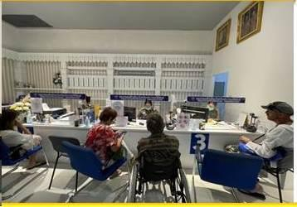
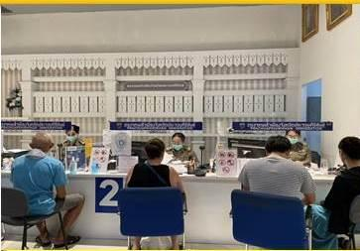

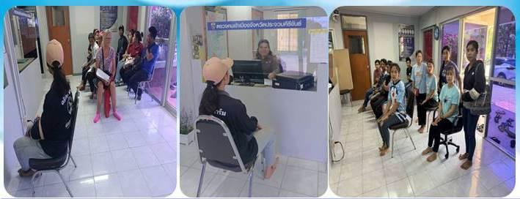

งานบริการคนต่างด้าว
5
ข้อมูลเชิงสถิติรายงานการปฏิบัติราชการ
ประจำเดือน ตุลาคม ประจำปีงบประมาณ พ.ศ.2567

สถิติการแจ้งที่พักอาศัยฯ ม.38
รายการแจ้งที่พัก | จำนวน  (ราย)
โรงแรม | 17,957..........
เกสเฮาส์ | 538..........
อพาร์ทเมนท์ | 280..........
อื่นๆ | 3,476..........

สถิติชาวต่างชาติที่มาขออยู่ต่อ จัดลำดับ 5 สัญชาติ (ไม่รวม 3 สัญชาติ)
สัญชาติ | จำนวน  (ราย)
บริติช | 588..........
รัสเซีย | 338..........
เยอรมัน | 290..........
สวิสเซอร์แลนด์ | 275..........
อเมริกัน | 263..........

สถิติประเภทขออยู่ต่อสูงสุด 5 อันดับ (ไม่รวม 3 สัญชาติ)

ประเภทขออยู่ต่อ | จำนวน  (ราย)
เพื่อการท่องเที่ยว | 789..........
ใช้ชีวิตบั้นปลาย | 647..........
เพื่อศึกษาในสถานศึกษาของเอกชน | 315..........
ครอบครัวไทย | 117..........
ติดตามครอบครัว | 59..........

6
3. งานตรวจบุคคลและพาหนะ

4 ตุลาคม 2566
เมื่อวันที่ 4 ต.ค.66 เวลา 13.00 น. ได้มีการตรวจบุคคลและพาหนะเรือสินค้าเข้ามาในราชอาณาจักร จำนวน 1 ลำ ณ ที่ท่าเรือประจวบ ต.แม่รำพึง อ.บางสะพาน จว.ประจวบคีรีขันธ์ ชื่อเรือ M.V."PVJ JUPITER" สัญชาติเรือ PANAMA เดินทางมาจาก JAPAN มีคนประจำพาหนะสัญชาติ VETNAME รวม 24 คน ไม่มีคนโดยสาร​ ไม่พบการกระทำผิดกฎหมาย​เกี่ยวกับการค้ามนุษย์ และกฎหมายอื่นๆ​ แต่อย่างใด
เมื่อวันที่ 4 ต.ค.66 เวลา 16.30 น. ได้มีการตรวจบุคคลและพาหนะเรือสินค้าเข้ามาในราชอาณาจักร จำนวน 1 ลำ ที่ท่าเรือประจวบ ต.แม่รำพึง อ.บางสะพาน จว.ประจวบคีรีขันธ์ ชื่อเรือ M.V."FAN SHUN" สัญชาติเรือ PANAMA เดินทางมาจาก OMAN มีคนประจำพาหนะสัญชาติ CHINAES 15 คน BANGLADESH 6 คน รวม 21 คน ไม่มีคนโดยสาร​ ไม่พบการกระทำผิดกฎหมาย​เกี่ยวกับการค้ามนุษย์ และกฎหมายอื่นๆ​ แต่อย่างใด
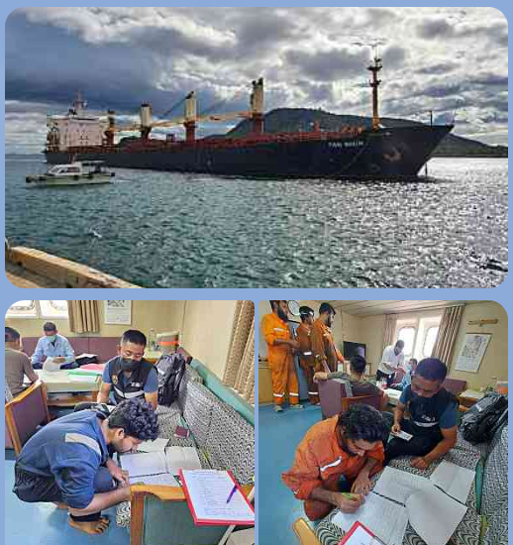
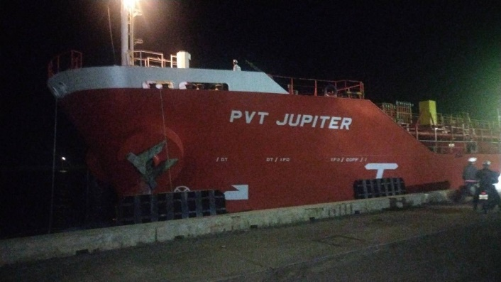

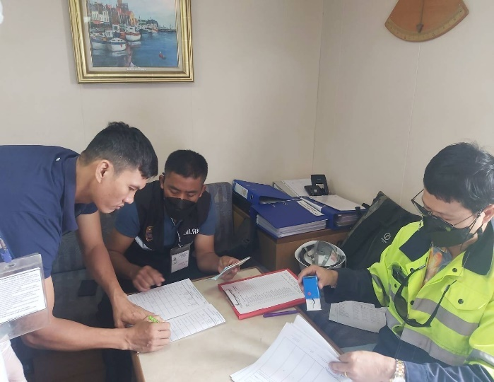
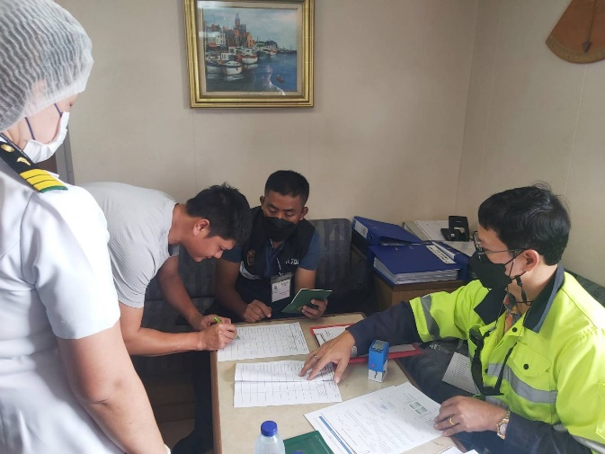

7
งานตรวจบุคคลและพาหนะ
5 ตุลาคม 2566
เมื่อวันที่ 5 ต.ค.66 เวลา 20.00 น. ได้มีการตรวจบุคคลและพาหนะเรือสินค้าออกไปนอกราชอาณาจักร จำนวน 1 ลำ ที่ท่าเรือประจวบ ต.แม่รำพึง อ.บางสะพาน จว.ประจวบคีรีขันธ์ ชื่อเรือ M.V."PVJ JUPITER" สัญชาติเรือ PANAMA เดินทางออกไป INTERSEA มีคนประจำพาหนะสัญชาติ VETNAME รวม 24 คน ไม่มีคนโดยสาร​ ไม่พบการกระทำผิดกฎหมาย​เกี่ยวกับการค้ามนุษย์ และกฎหมายอื่นๆ​ แต่อย่างใด

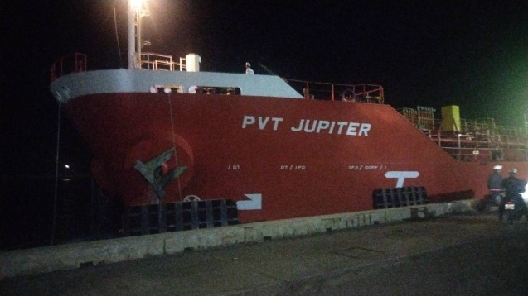
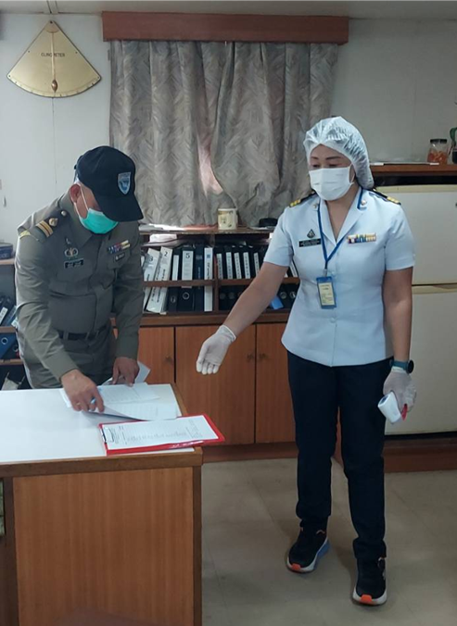

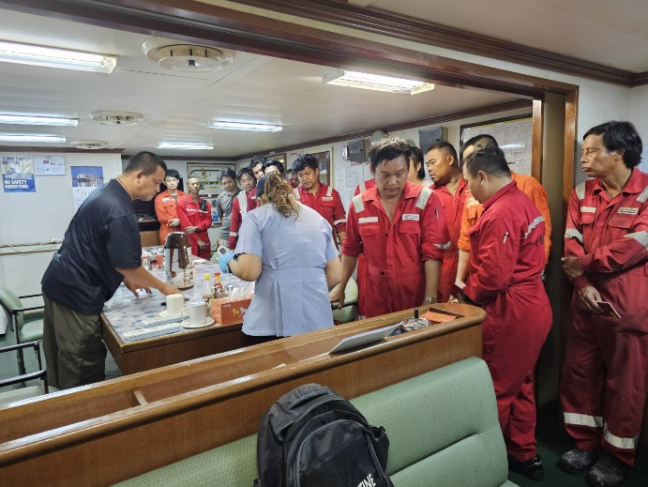

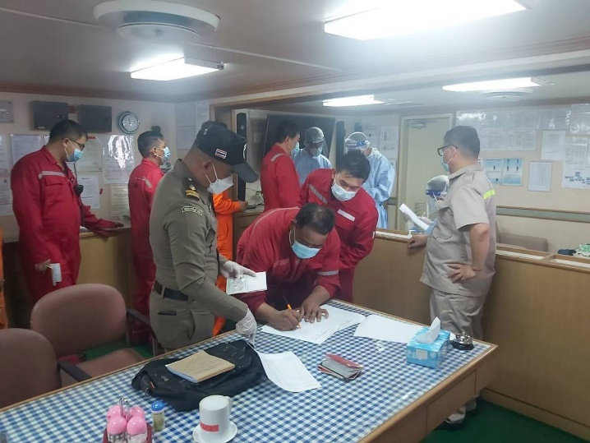

งานตรวจบุคคลและพาหนะ
8
8 ตุลาคม 2566
เมื่อวันที่ 8 ต.ค.66 เวลา 02.45 น. ได้มีการตรวจบุคคลและพาหนะเรือสินค้าเข้ามาในราชอาณาจักร จำนวน 1 ลำ ที่ท่าเรือประจวบ ต.แม่รำพึง อ.บางสะพาน จว.ประจวบคีรีขันธ์ ชื่อเรือ M.V."UNI WEALTH" สัญชาติเรือ HONG KONG เดินทางมาจาก INTERSEA มีคนประจำพาหนะสัญชาติ CHINESE 13 คน MYANMAR 4 คน และFILIPINO 1 คน รวม 18 คน ไม่มีคนโดยสาร​ ไม่พบการกระทำผิดกฎหมาย​เกี่ยวกับการค้ามนุษย์ และกฎหมายอื่นๆ​ แต่อย่างใด
เมื่อวันที่ 8 ต.ค.66 เวลา 23.45 น. ได้มีการตรวจบุคคลและพาหนะเรือสินค้าเข้ามาในราชอาณาจักร จำนวน 1 ลำ ที่ท่าเรือประจวบ ต.แม่รำพึง อ.บางสะพาน จว.ประจวบคีรีขันธ์ ชื่อเรือ M.V."GRACE C" สัญชาติเรือ LIBERIA เดินทางมาจาก MALAYSIA มีคนประจำพาหนะสัญชาติ FILIPINO 22 คน และ ROMANIAN 1 คน รวม 23 คน ไม่มีคนโดยสาร​ ไม่พบการกระทำผิดกฎหมาย​เกี่ยวกับการค้ามนุษย์ และกฎหมายอื่นๆ​ แต่อย่างใด

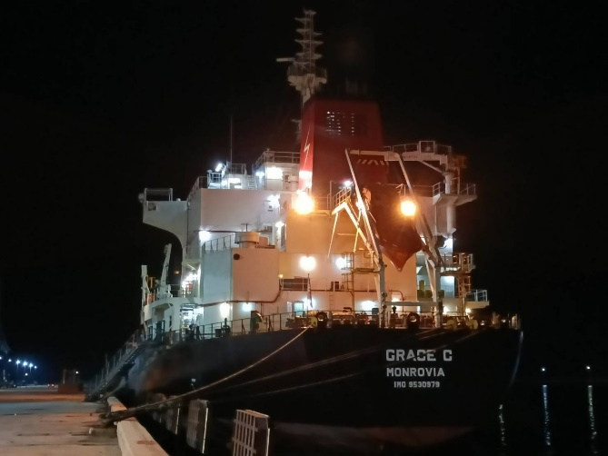
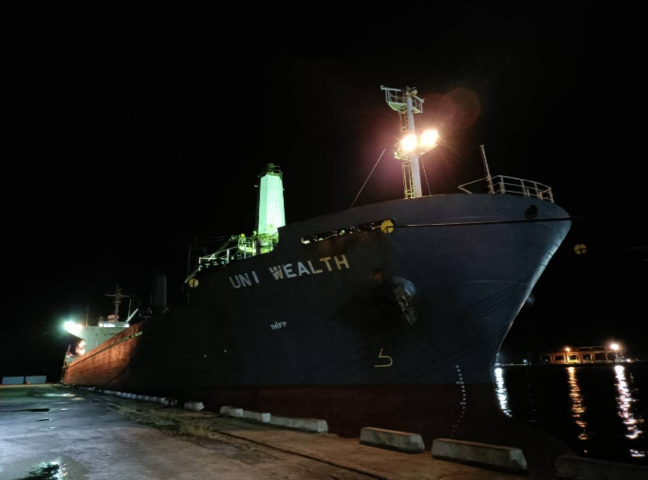

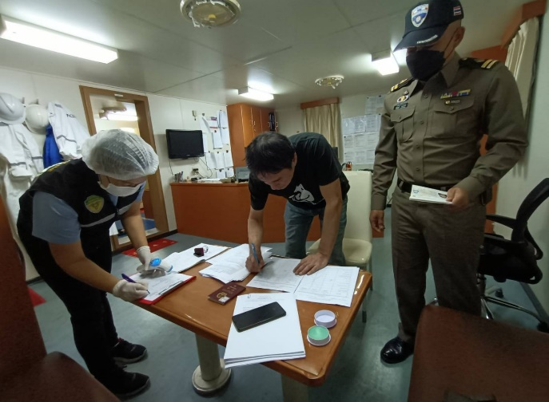
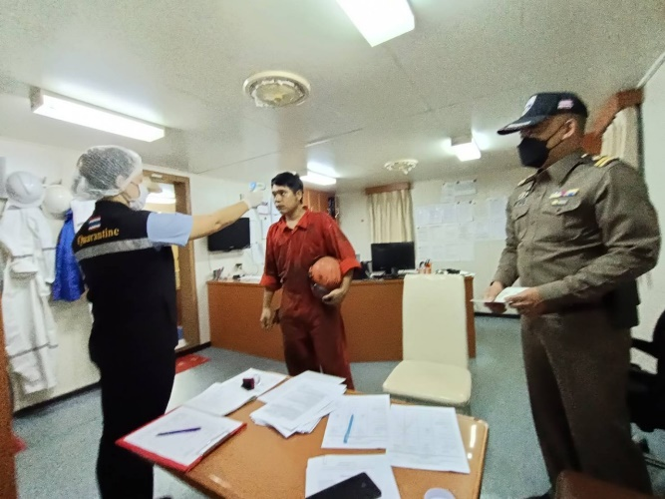

9
งานตรวจบุคคลและพาหนะ
9 ตุลาคม 2566
เมื่อวันที่ 9 ต.ค.66 เวลา 16.15 น. ได้มีการตรวจบุคคลและพาหนะเรือสินค้าออกไปนอกราชอาณาจักร จำนวน 1 ลำ ที่ท่าเรือประจวบ ต.แม่รำพึง อ.บางสะพาน จว.ประจวบคีรีขันธ์ ชื่อเรือ M.V."UNI WEALTH" สัญชาติเรือ HONG KONG เดินทางออกไปท่าเรือ จว.สุราษฎร์ธานี มีคนประจำพาหนะสัญชาติ CHINESE 13 คน MYANMAR 4 คน และ FILIPINO 1 คน รวม 18 คน ไม่มีคนโดยสาร​ ไม่พบการกระทำผิดกฎหมาย​เกี่ยวกับการค้ามนุษย์ และกฎหมายอื่นๆ​ แต่อย่างใด

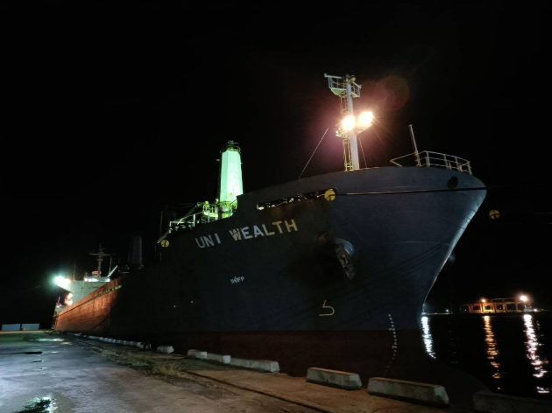
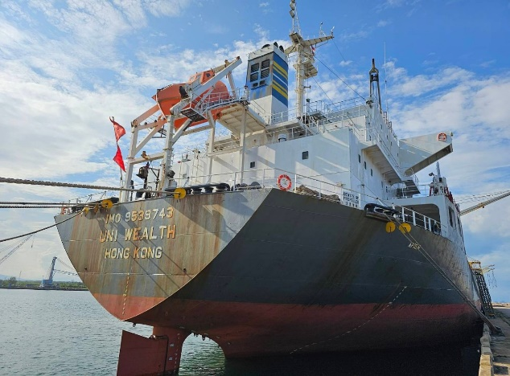

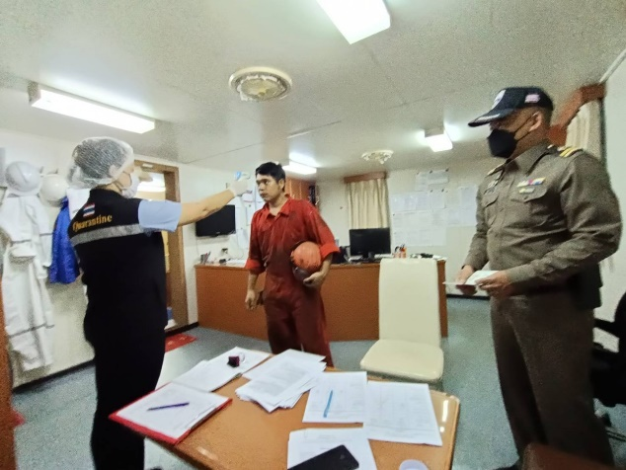
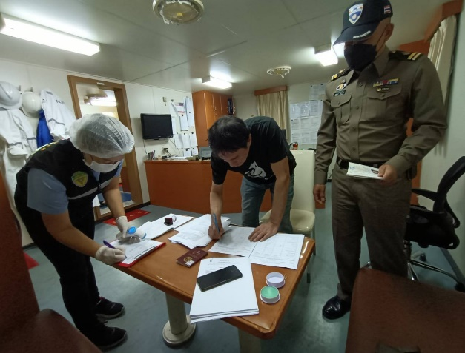

งานตรวจบุคคลและพาหนะ
10
12 ตุลาคม 2566
เมื่อวันที่ 12 ต.ค.66 เวลา 08.15 น. ได้มีการตรวจบุคคลและพาหนะเรือสินค้าออก นอกราชอาณาจักร จำนวน 1 ลำ ที่ท่าเรือประจวบ ต.แม่รำพึง อ.บางสะพาน จว.ประจวบคีรีขันธ์ ชื่อเรือ M.V."FAN SHUN" สัญชาติเรือ PANAMA เดินทางออกไป OMAN มีคนประจำพาหนะสัญชาติ CHINAES 15 คน BANGLADESH 6 คน รวม 21 คน ไม่มีคนโดยสาร​ ไม่พบการกระทำผิดกฎหมาย​เกี่ยวกับการค้ามนุษย์ และกฎหมายอื่น ๆ​ แต่อย่างใด
เมื่อวันที่ 12 ต.ค.66 เวลา 22.30 น. ได้มีการตรวจบุคคลและพาหนะเรือสินค้าออกไปนอกราชอาณาจักร จำนวน 1 ลำ ที่ท่าเรือประจวบ ต.แม่รำพึง อ.บางสะพาน จว.ประจวบคีรีขันธ์ ชื่อเรือ M.V." GRACE C " สัญชาติเรือ LIBERIA เดินทางออกไปประเทศ SINGAPORE มีคนประจำพาหนะสัญชาติ FILIPINO 22 คน และ ROMANIAN 1 คน รวม 23 คน ไม่มีคนโดยสาร​ ไม่พบการกระทำผิดกฎหมาย​เกี่ยวกับการค้ามนุษย์ และกฎหมายอื่น ๆ​ แต่อย่างใด

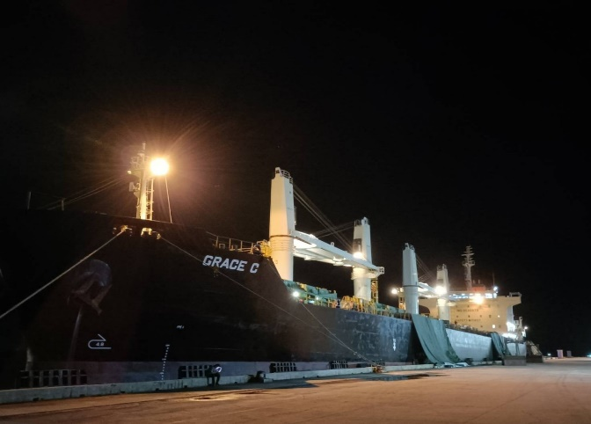
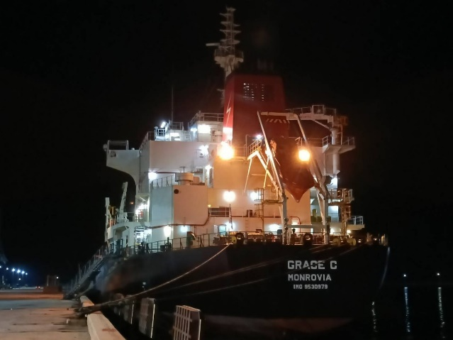

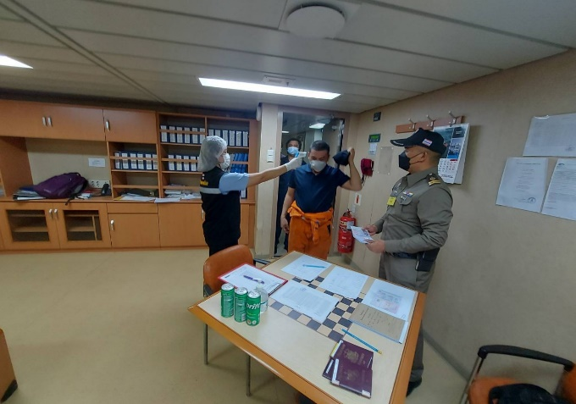
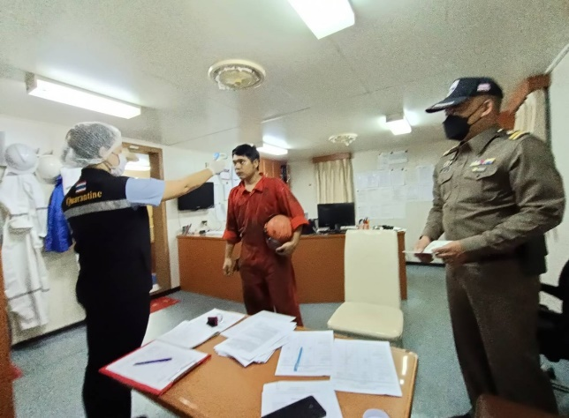

งานตรวจบุคคลและพาหนะ
11

13 ตุลาคม 2566
เมื่อวันที่ 13 ต.ค.66 เวลา 03.00 น. ได้มีการตรวจบุคคลและพาหนะเรือสินค้าเข้ามา ในราชอาณาจักร จำนวน 1 ลำ ที่ท่าเรือประจวบ ต.แม่รำพึง อ.บางสะพาน จว.ประจวบคีรีขันธ์ ชื่อเรือ M.V."ALAHAS" สัญชาติเรือ PANAMA เดินทางมาจาก INTERSEA มีคนประจำพาหนะสัญชาติ FILIPINO 17 คน ไม่มีคนโดยสาร​ ไม่พบการกระทำผิดกฎหมาย​เกี่ยวกับการค้ามนุษย์ และกฎหมายอื่นๆ​ แต่อย่างใด
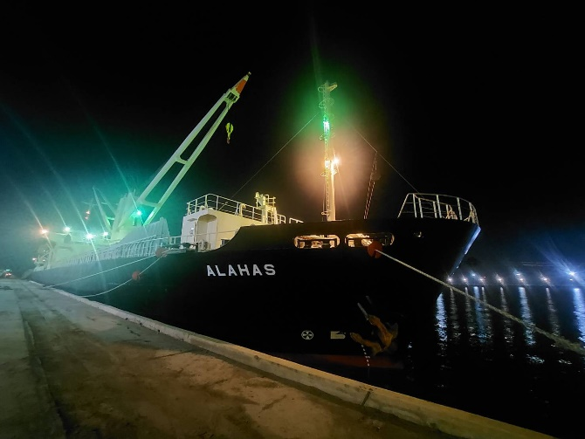
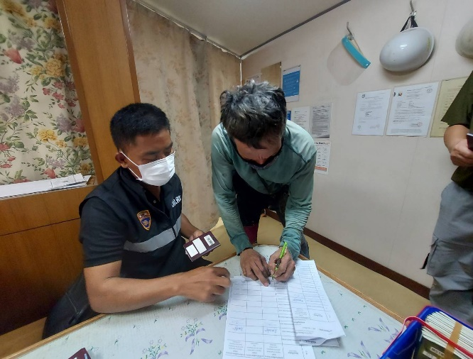

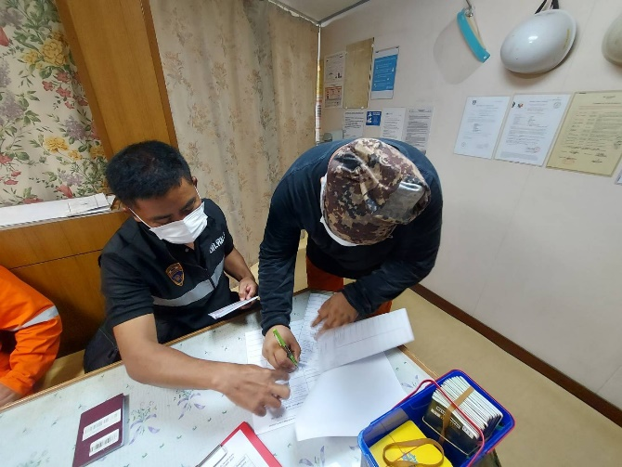
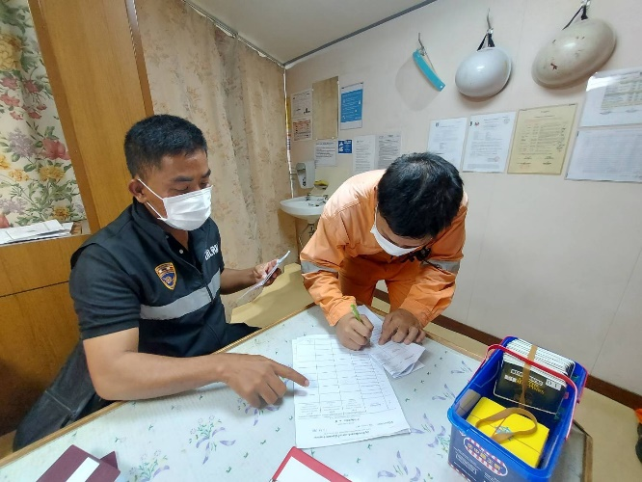

12
งานตรวจบุคคลและพาหนะ

14 ตุลาคม 2566
เมื่อวันที่ 14 ต.ค.66 เวลา 16.00 น. ได้มีการตรวจบุคคลและพาหนะเรือสินค้าออกไปนอกราชอาณาจักร จำนวน 1 ลำ ที่ท่าเรือประจวบ ต.แม่รำพึง อ.บางสะพาน จว.ประจวบคีรีขันธ์ ชื่อเรือ M.V."ALAHAS" สัญชาติเรือ PANAMA เดินทางมาจาก INTERSEA มีคนประจำพาหนะสัญชาติ FILIPINO 17 คน ไม่มีคนโดยสาร​ ไม่พบการกระทำผิดกฎหมาย​เกี่ยวกับการค้ามนุษย์ และกฎหมายอื่นๆ​ แต่อย่างใด

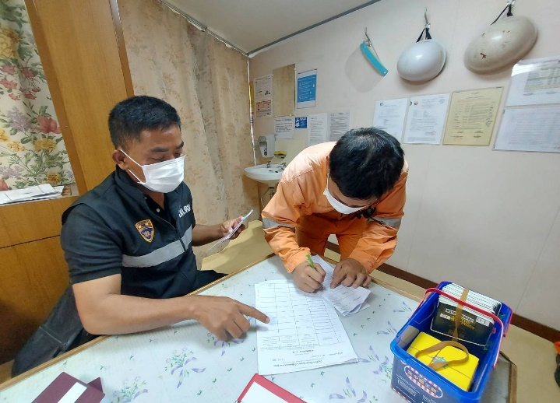
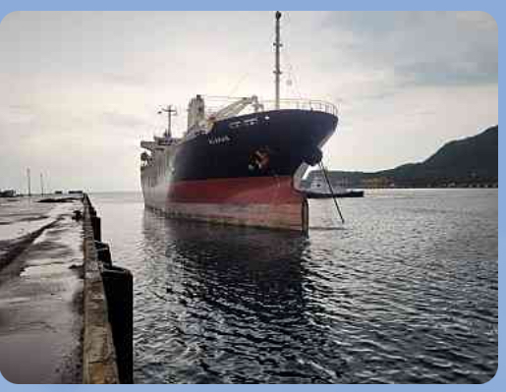

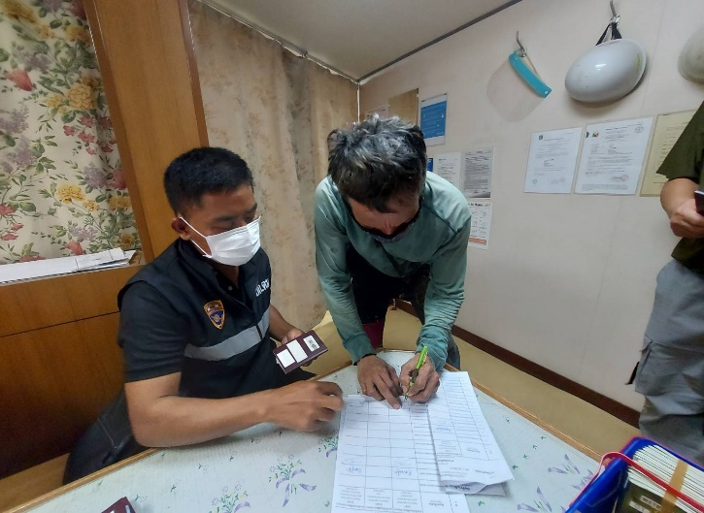
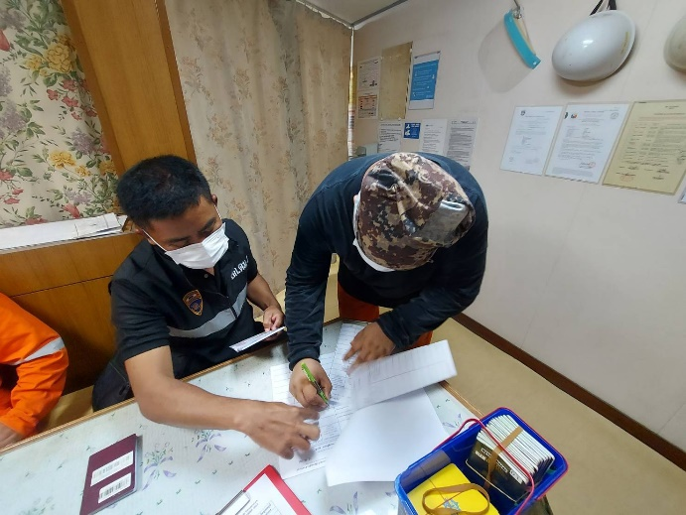

งานตรวจบุคคลและพาหนะ
13

20 ตุลาคม 2566
เมื่อวันที่ 20 ต.ค.66 เวลา 08.00 น. ได้มีการตรวจบุคคลและพาหนะเรือสินค้าเข้ามาในราชอาณาจักร จำนวน 1 ลำ ที่ท่าเรือประจวบ ต.แม่รำพึง อ.บางสะพาน จว.ประจวบคีรีขันธ์ ชื่อเรือ M.V."GREEN FUTURE" สัญชาติเรือ MARSHALL ISLAND เดินทางมาจาก KOREA มีคนประจำพาหนะสัญชาติ FILIPINO 20 คน ไม่มีคนโดยสาร​ ไม่พบการกระทำผิดกฎหมาย​เกี่ยวกับการค้ามนุษย์ และกฎหมายอื่นๆ​ แต่อย่างใด
เมื่อวันที่ 20 ต.ค.66 เวลา 09.00 น. ได้มีการตรวจบุคคลและพาหนะเรือสินค้าเข้ามาในราชอาณาจักร จำนวน 1 ลำ ที่ท่าเรือประจวบ ต.แม่รำพึง อ.บางสะพาน จว.ประจวบคีรีขันธ์ ชื่อเรือ M.V."KEN EI" สัญชาติเรือ PANAMA เดินทางมาจาก JAPAN มีคนประจำพาหนะสัญชาติ FILIPINO 21 คน ไม่มีคนโดยสาร​ ไม่พบการกระทำผิดกฎหมาย​เกี่ยวกับการค้ามนุษย์ และกฎหมายอื่นๆ​ แต่อย่างใด
เมื่อวันที่ 20 ต.ค.66 เวลา 15.00 น. ได้มีการตรวจบุคคลและพาหนะเรือสินค้าเข้ามาในราชอาณาจักร จำนวน 1 ลำ ที่ท่าเรือประจวบ ต.แม่รำพึง อ.บางสะพาน จว.ประจวบคีรีขันธ์ ชื่อเรือ M.V."SUN SHINE" สัญชาติเรือ LIBERIA เดินทางมาจาก JAPAN มีคนประจำพาหนะสัญชาติ FILIPINO 20 คน ไม่มีคนโดยสาร​ ไม่พบการกระทำผิดกฎหมาย​เกี่ยวกับการค้ามนุษย์ และกฎหมายอื่นๆ​ แต่อย่างใด
เมื่อวันที่ 20 ต.ค.66 เวลา 16.00 น. ได้มีการตรวจบุคคลและพาหนะเรือสินค้าเข้ามาในราชอาณาจักร จำนวน 1 ลำ ที่ท่าเรือประจวบ ต.แม่รำพึง อ.บางสะพาน จว.ประจวบคีรีขันธ์ ชื่อเรือ M.V."PRT BELLE" สัญชาติเรือ PANAMA เดินทางมาจาก JAPAN มีคนประจำพาหนะสัญชาติ FILIPINO 21 คน ไม่มีคนโดยสาร​ ไม่พบการกระทำผิดกฎหมาย​เกี่ยวกับการค้ามนุษย์ และกฎหมายอื่นๆ​ แต่อย่างใด
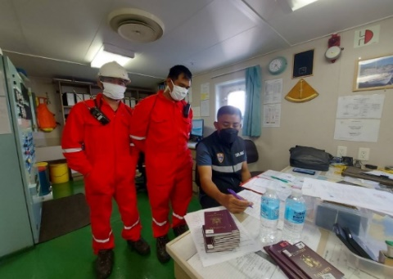
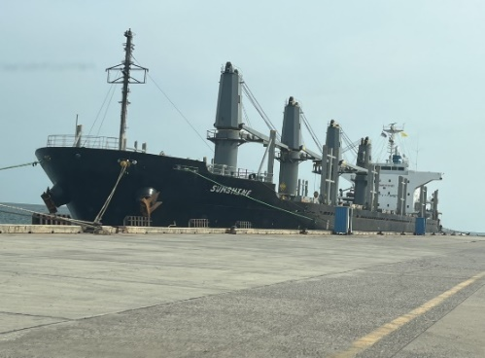
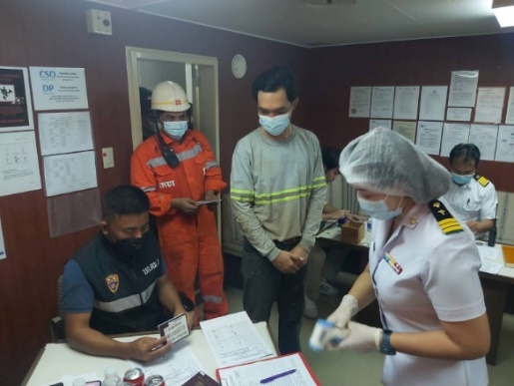

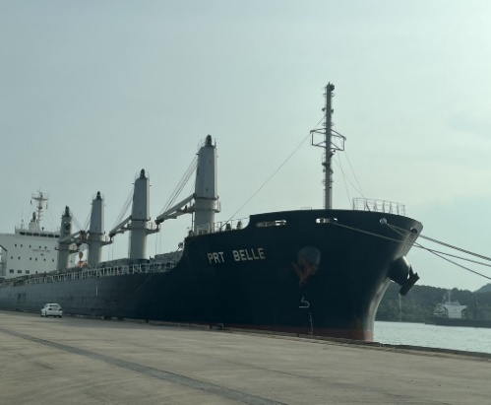

14
งานตรวจบุคคลและพาหนะ

22 ตุลาคม 2566
เมื่อวันที่ 22 ต.ค.66 เวลา 01.00 น. ได้มีการตรวจบุคคลและพาหนะเรือสินค้าออกไปนอกราชอาณาจักร จำนวน 1 ลำ ที่ท่าเรือประจวบ ต.แม่รำพึง อ.บางสะพาน จว.ประจวบคีรีขันธ์ ชื่อเรือ M.V."GREEN FUTURE" สัญชาติเรือ MARSHALL ISLAND เดินทางออกไป KOREA มีคนประจำพาหนะสัญชาติ FILIPINO 20 คน ไม่มีคนโดยสาร​ ไม่พบการกระทำผิดกฎหมาย​เกี่ยวกับการค้ามนุษย์ และกฎหมายอื่น ๆ​ แต่อย่างใด
เมื่อวันที่ 22 ต.ค.66 เวลา 16.00 น. ได้มีการตรวจบุคคลและพาหนะเรือสินค้าออกไปนอกราชอาณาจักร จำนวน 1 ลำ ที่ท่าเรือประจวบ ต.แม่รำพึง อ.บางสะพาน จว.ประจวบคีรีขันธ์ ชื่อเรือ M.V."SUN SHINE" สัญชาติเรือ LIBERIA เดินทางออกไปประเทศ INDONESIA มีคนประจำพาหนะสัญชาติ FILIPINO 20 คน ไม่มีคนโดยสาร​ ไม่พบการกระทำผิดกฎหมาย​เกี่ยวกับการค้ามนุษย์ และกฎหมายอื่น ๆ​ แต่อย่างใด

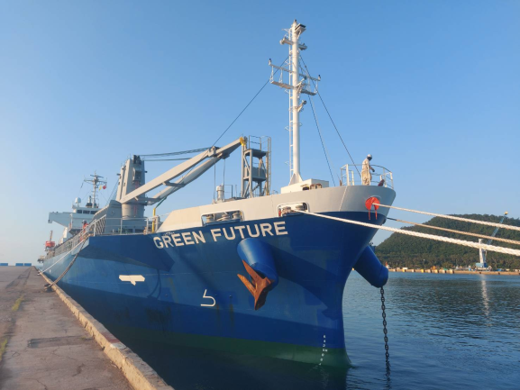
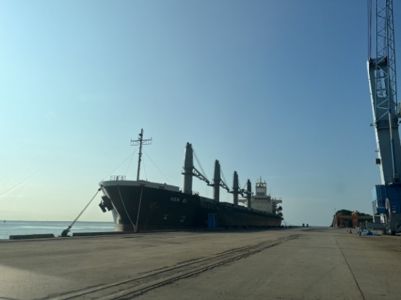
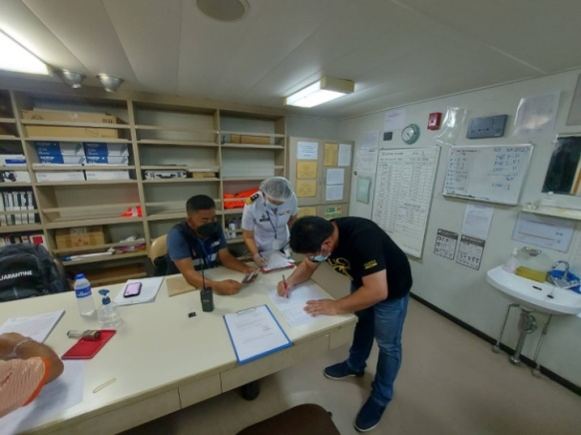

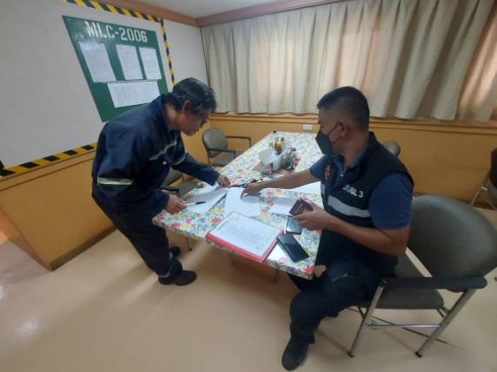

15
งานตรวจบุคคลและพาหนะ

23 ตุลาคม 2566
เมื่อวันที่ 23 ต.ค.66 เวลา 13.00 น. ได้มีการตรวจบุคคลและพาหนะเรือสินค้าออกไปนอกราชอาณาจักร จำนวน 1 ลำ ที่ท่าเรือประจวบ ต.แม่รำพึง อ.บางสะพาน จว.ประจวบคีรีขันธ์ ชื่อเรือ M.V."KEN EI" สัญชาติเรือ PANAMA เดินทางมาจาก JAPAN มีคนประจำพาหนะสัญชาติ FILIPINO 21 คน ไม่มีคนโดยสาร​ ไม่พบการกระทำผิดกฎหมาย​เกี่ยวกับการค้ามนุษย์ และกฎหมายอื่น ๆ​ แต่อย่างใด

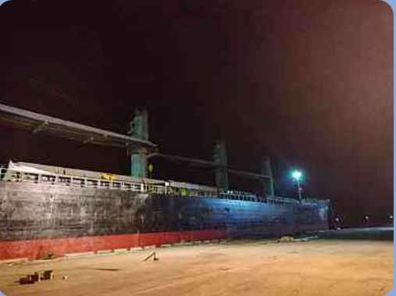

16
งานตรวจบุคคลและพาหนะ

24 ตุลาคม 2566
เมื่อวันที่ 24 ต.ค.66 เวลา 01.00 น. ได้มีการตรวจบุคคลและพาหนะเรือสินค้าออกไปนอกราชอาณาจักร จำนวน 1 ลำ ที่ท่าเรือประจวบ ต.แม่รำพึง อ.บางสะพาน จว.ประจวบคีรีขันธ์ ชื่อเรือ M.V."PRT BELLE" สัญชาติเรือ PANAMA เดินทางมาจาก JAPAN มีคนประจำพาหนะสัญชาติ FILIPINO 21 คน ไม่มีคนโดยสาร​ ไม่พบการกระทำผิดกฎหมาย​เกี่ยวกับการค้ามนุษย์ และกฎหมายอื่น ๆ​ แต่อย่างใด
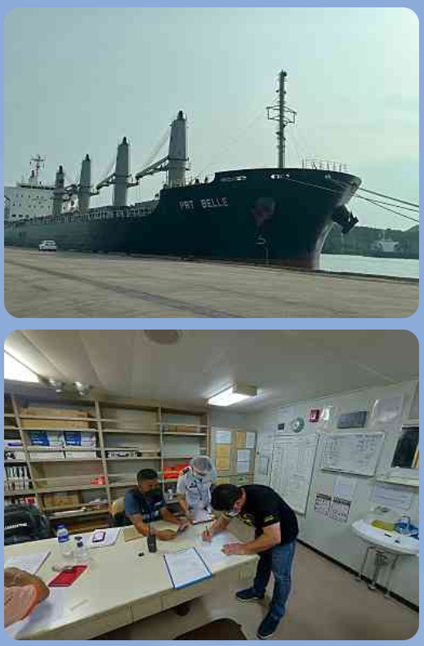

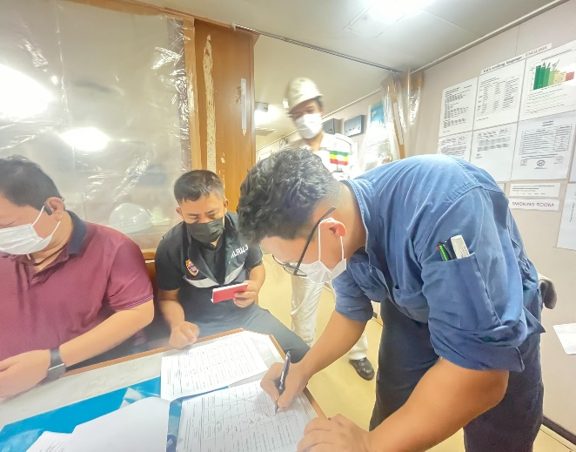
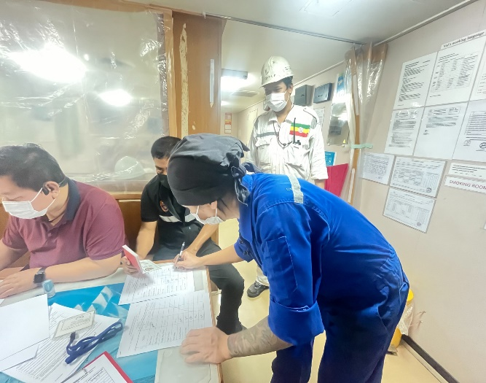

17
งานตรวจบุคคลและพาหนะ

26 ตุลาคม 2566
เมื่อวันที่ 26 ต.ค.66 เวลา 14.00 น. ได้มีการตรวจบุคคลและพาหนะเรือสินค้าเข้ามาในราชอาณาจักร จำนวน 1 ลำ ที่ท่าเรือประจวบ ต.แม่รำพึง อ.บางสะพาน จว.ประจวบคีรีขันธ์ ชื่อเรือ M.V."TROPICAL BINTANG" สัญชาติเรือ PANAMA เดินทางมาจาก HONG KONG มีคนประจำพาหนะสัญชาติ FILIPINO 18 คน ไม่มีคนโดยสาร​ ไม่พบการกระทำผิดกฎหมาย​เกี่ยวกับการค้ามนุษย์ และกฎหมายอื่นๆ​ แต่อย่างใด
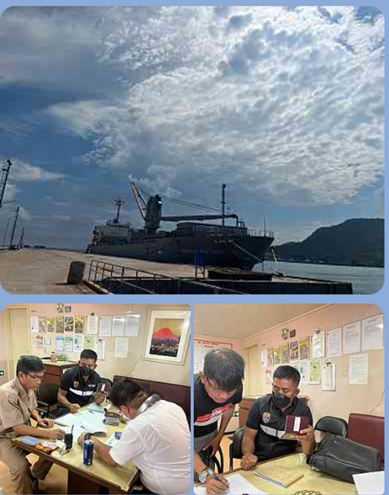
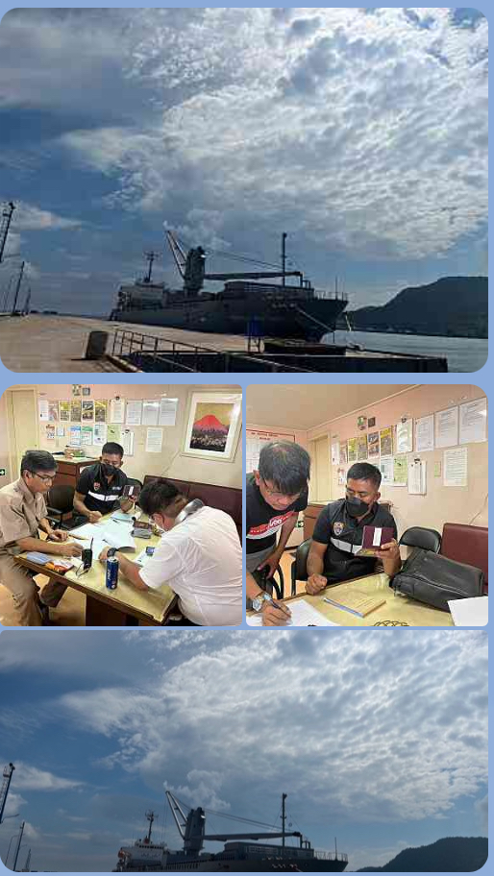

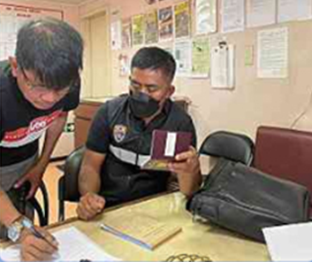

งานตรวจบุคคลและพาหนะ
18

28 ตุลาคม 2566
เมื่อวันที่ 28 ต.ค.66 เวลา 04.00 น. ได้มีการตรวจบุคคลและพาหนะเรือสินค้าออกไปนอกราชอาณาจักร จำนวน 1 ลำ ที่ท่าเรือประจวบ ต.แม่รำพึง อ.บางสะพาน จว.ประจวบคีรีขันธ์ ชื่อเรือ M.V."TROPICAL BINTANG" สัญชาติเรือ PANAMA เดินทางออกไป HONG KONG มีคนประจำพาหนะสัญชาติ FILIPINO 18 คน ไม่มีคนโดยสาร​ ไม่พบการกระทำผิดกฎหมาย​เกี่ยวกับการค้ามนุษย์ และกฎหมายอื่นๆ​ แต่อย่างใด

งานตรวจบุคคลและพาหนะ
19

ข้อมูลเชิงสถิติรายงานการปฏิบัติราชการ
ประจำเดือน ตุลาคม ประจำปีงบประมาณ พ.ศ.2567

สถิติพาหนะ (เรือขนส่งสินค้า) เข้า-ออกราชอาณาจักร

เรือขนส่งสินค้า  (ขาเข้า) | คนประจำพาหนะ  (ขาเข้า) | เรือขนส่งสินค้า  (ขาออก) | คนประจำพาหนะ  (ขาออก)
10 | 320 | 10 | 320

สถิติคนประจำพาหนะ เข้า-ออกราชอาณาจักร

สัญชาติ | คนประจำพาหนะ  (ขาเข้า) | คนประจำพาหนะ  (ขาออก)
เวียดนาม | 24 | 24
จีน | 28 | 28
บังกลาเทศ | 6 | 6
เมียนมา | 4 | 4
ฟิลิปปินส์ | 140 | 140
โรมาเนีย | 1 | 1
รวม | 320 | 320

หมายเหตุ จังหวัดประจวบคีรีขันธ์ เป็นท่าเรือน้ำลึกให้บริการท่าเทียบเรือ สำหรับเรือขนส่งสินค้าเท่านั้น

4. งานอำนวยการ/ธุรการ
20

2 ตุลาคม พ.ศ.2566
เมื่อวันที่ 2 ต.ค.66 เจ้าหน้าที่พัสดุ ได้ตรวจนับใบเสร็จรับเงินคงคลัง เพื่อเตรียมความพร้อมในการจัดทำรายงานการใช้ใบเสร็จรับเงิน ประจำปีงบประมาณ พ.ศ.2566 และเพื่อให้มีความพร้อมต่อการใช้งานประจำวัน ปฏิบัติตามนโยบายเกี่ยวกับการใช้ทรัพย์สินของทางราชการ
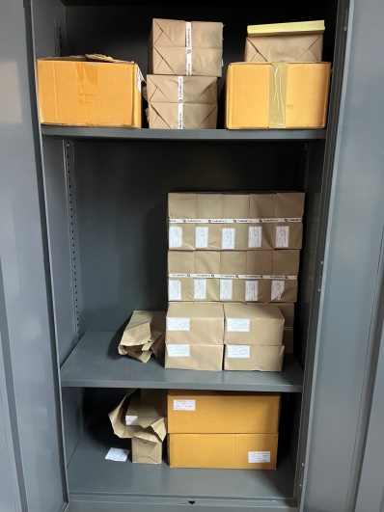
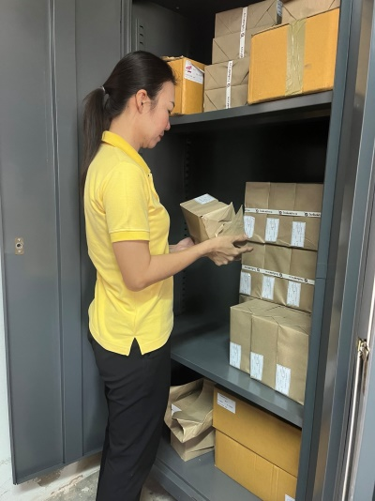
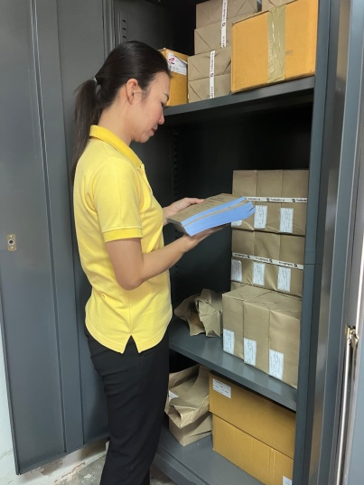
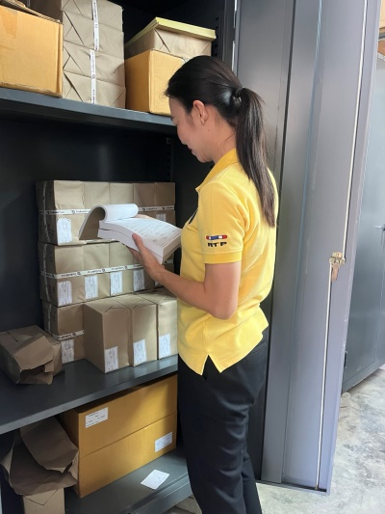

21
งานอำนวยการ/ธุรการ
5 ตุลาคม 2566
เมื่อวันที่ 5 ต.ค.66 นำโดย พ.ต.อ สุทธิพงษ์ พุทธิพงษ์ ผกก.ตม.จว.ประจวบคีรีขันธ์ และ พ.ต.ท.หญิง สุภาพ ศรีสุข รอง ผกก.ฯรรท.ผกก.ตม.จว.ประจวบคีรีขันธ์ พร้อมข้าราชการตำรวจในสังกัด ร่วมกิจกรรมจิตอาสาบริจาคสิ่งของและเยี่ยมเยือนผู้สูงอายุในชุมชนพื้นที่ ณ หมู่บ้านหนองพรานพุก ต.ทับใต้ อ.หัวหิน จ.ประจวบคีรีขันธ์ โดยมีผู้ใหญ่บ้านผู้ช่วยผู้ใหญ่บ้าน และอสม. ต.ทับใต้ อ.หัวหิน จ.ประจวบคีรีขันธ์
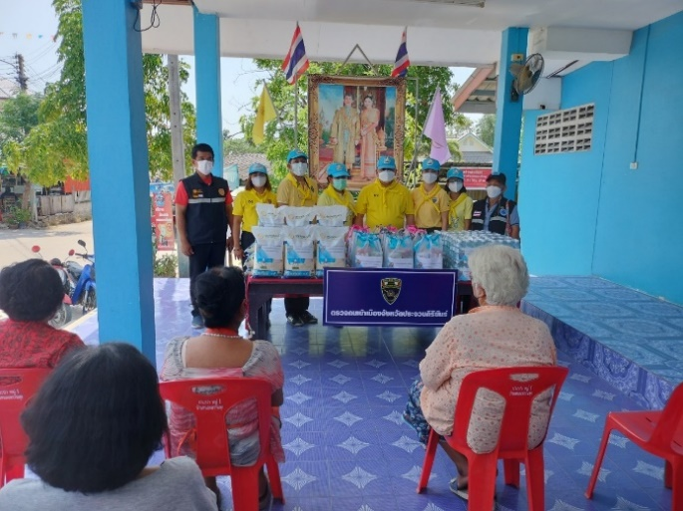
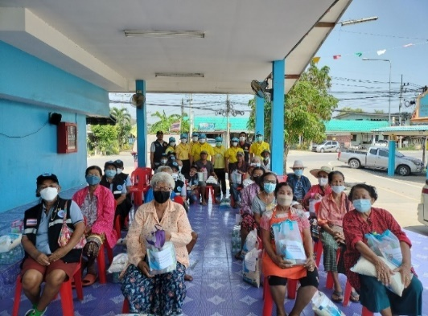
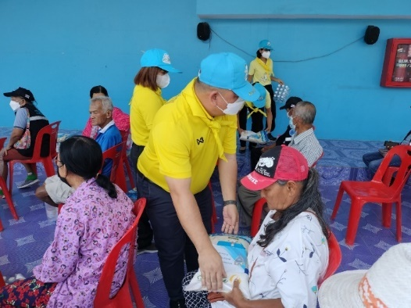
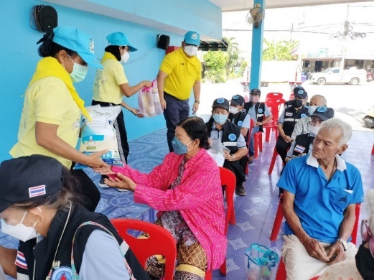
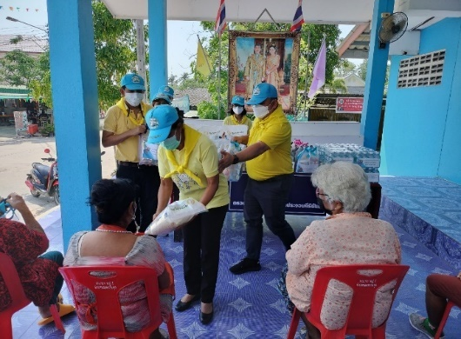

22
งานอำนวยการ/ธุรการ
วันที่ 13 ตุลาคม 2566
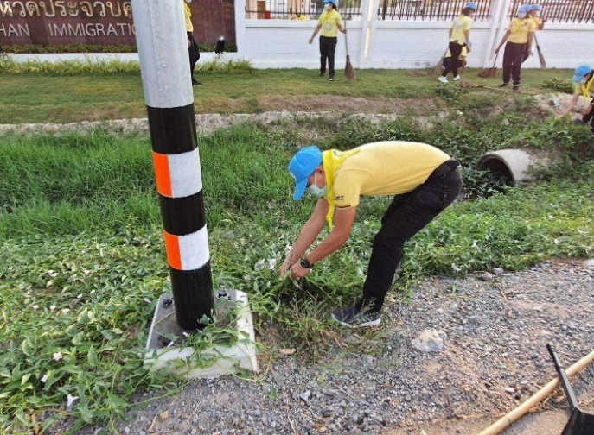
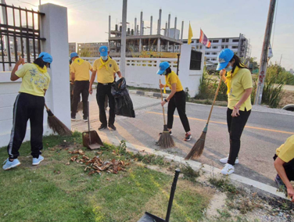
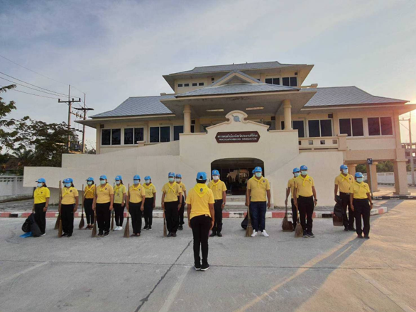
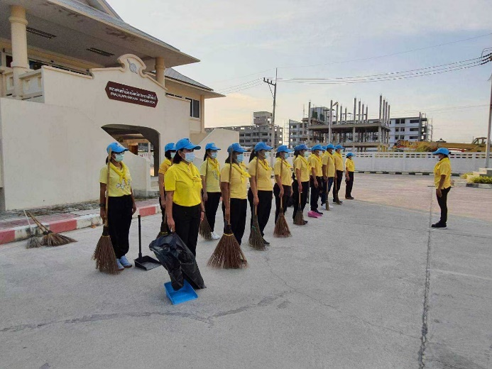
เมื่อวันที่ 13 ต.ค.66 พ.ต.ท.หญิง สุภาพ ศรีสุข รอง ผกก.ฯรรท.ผกก.ตม.จว.ประจวบคีรีขันธ์ พร้อมข้าราชการตำรวจในสังกัด ร่วมกิจกรรมจิตอาสา โดยร่วมกันปรับปรุงภูมิทัศน์บริเวณถนนสาธารณประโยชน์และทำความสะอาดคูคลอง ณ บริเวณถนน ปข 2004 ทับใต้-หนองพานพุก อ.หัวหิน จว.ประจวบคีรีขันธ์

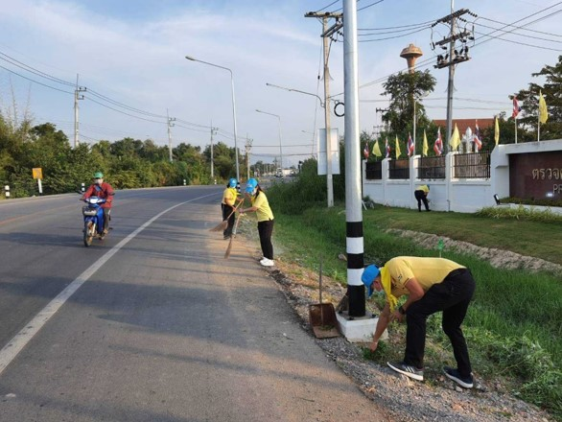

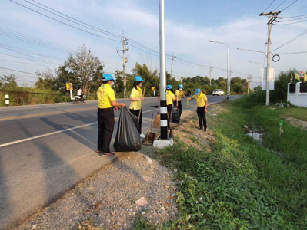

23
งานอำนวยการ/ธุรการ
วันที่ 19 ตุลาคม 2566
เมื่อวันที่ 19 ต.ค.66 นำโดย พ.ต.อ สุทธิพงษ์ พุทธิพงษ์ ผกก.ตม.จว.ประจวบคีรีขันธ์ และพ.ต.ท.หญิง สุภาพ ศรีสุข รอง ผกก.ฯรรท.ผกก.ตม.จว.ประจวบคีรีขันธ์ พร้อมข้าราชการตำรวจในสังกัด ร่วมกิจกรรมทำความสะอาดพื้นที่ภายในด่านตรวจคนเข้าเมือง โดยร่วมกันปรับปรุงภูมิทัศน์พื้นที่บริเวณภายในด่าน ณ ด่านตรวจคนเข้าเมืองจังหวัดประจวบคีรีขันธ์ ต.ทับใต้ อ.หัวหิน จ.ประจวบคีรีขันธ์
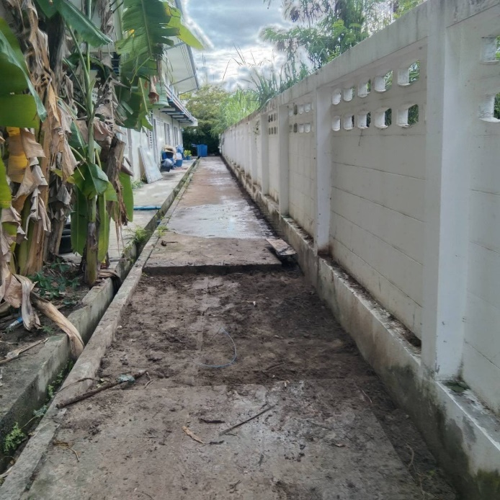

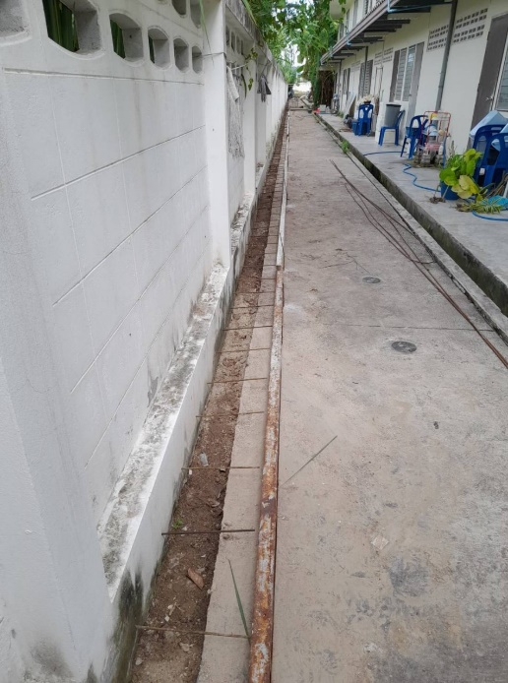
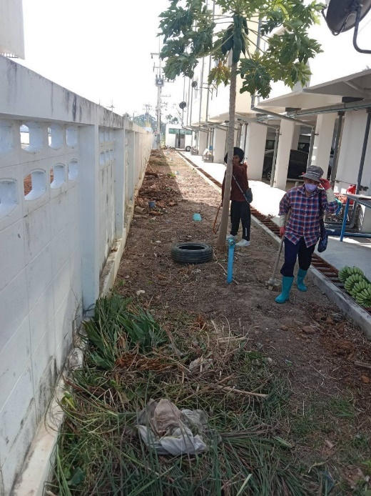
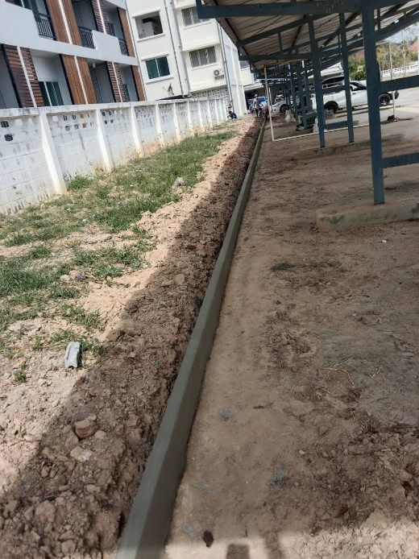

24
งานอำนวยการ/ธุรการ
25 ตุลาคม พ.ศ.2566
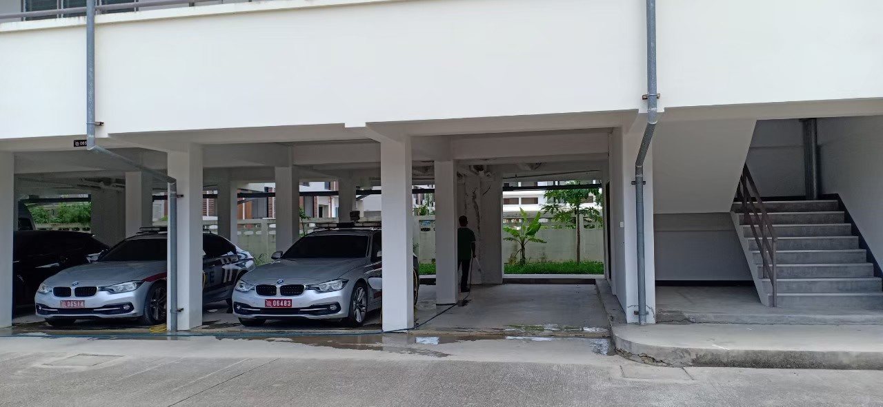
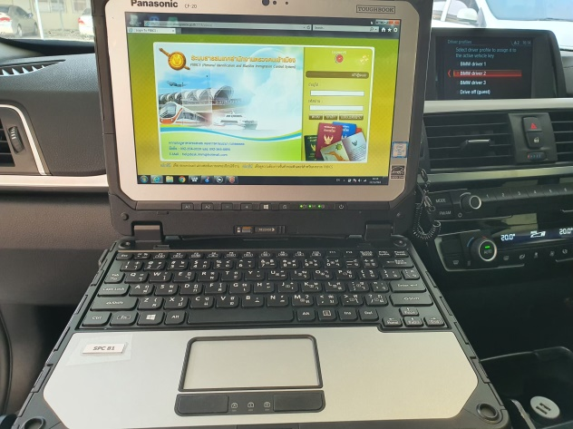
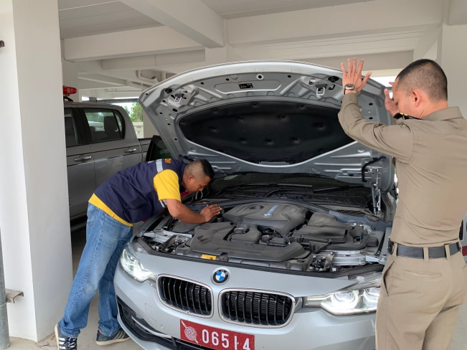
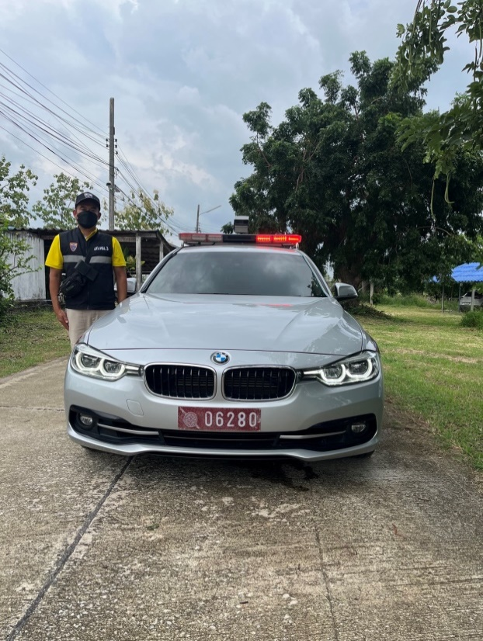
25 ต.ค.66 เจ้าหน้าที่พัสดุ พร้อมด้วยเจ้าหน้าที่ที่ได้รับมอบหมายให้ดูแลรับผิดชอบรถยนต์ราชการ ได้ร่วมกันตรวจสอบรถยนต์ราชการของตรวจคนเข้าเมืองจังหวัดประจวบคีรีขันธ์ เพื่อให้มีความพร้อมต่อการใช้งานในภารกิจประจำวัน และปฏิบัติตามนโยบายเกี่ยวกับการใช้ทรัพย์สินของทางราชการ

25
งานอำนวยการ/ธุรการ
วันที่ 25 ตุลาคม 2566
เมื่อวันที่ 25 ต.ค.66 เจ้าหน้าที่พัสดุ ได้ตรวจสอบและตรวจนับอาวุธยุทธภัณฑ์ของ ตรวจคนเข้าเมืองจังหวัดประจวบคีรีขันธ์ เพื่อให้มีความพร้อมต่อการใช้งานในภารกิจประจำวัน และปฏิบัติตามนโยบายเกี่ยวกับการใช้ทรัพย์สินของทางราชการ
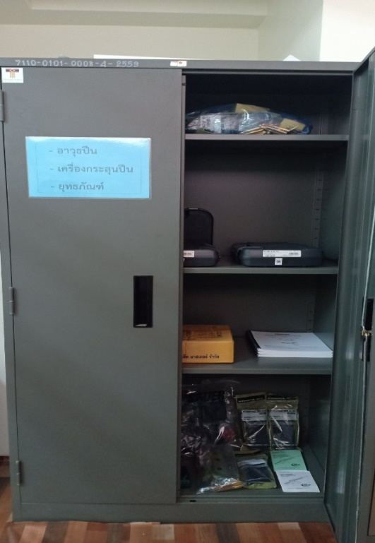
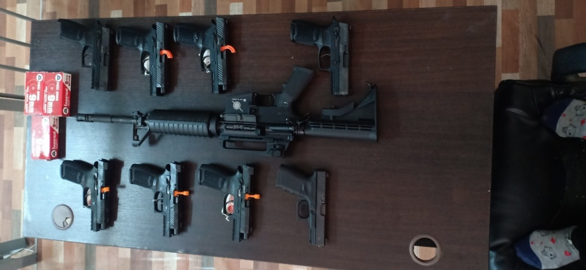
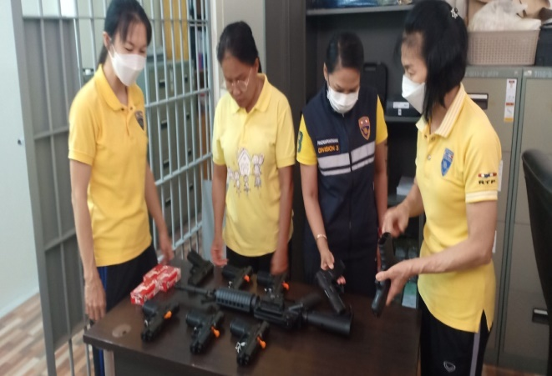
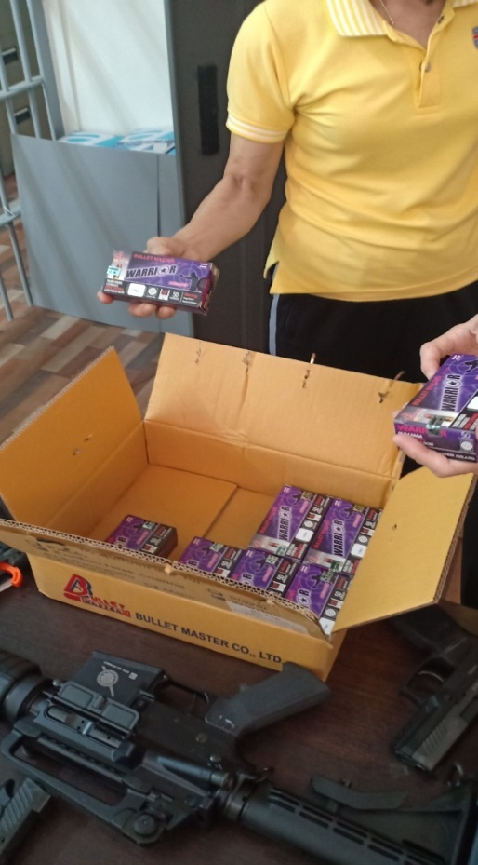

26
งานอำนวยการ/ธุรการ
วันที่ 27 ตุลาคม 2566
เมื่อวันที่ 27 ต.ค.66 พ.ต.อ สุทธิพงษ์ พุทธิพงษ์ ผกก.ตม.จว.ประจวบคีรีขันธ์ ผกก.ตม.จว.ประจวบคีรีขันธ์ พร้อมข้าราชการตำรวจในสังกัด ร่วมประชุมบริหาร ตม.จว.ประจวบคีรีขันธ์ ประจำเดือน ตุลาคม 2566 โดยได้นำข้อสั่งการของผู้บังคับบัญชาระดับสูง (บช.,บก.ตม.3) ชี้แจงให้ข้าราชการตำรวจได้รับทราบและถือปฏิบัติ พร้อมรับฟัง/แลกเปลี่ยนข้อคิดเห็นกับข้าราชการตำรวจในสังกัด ทั้งนี้ ได้กำชับเจ้าหน้าที่ทุกนายให้ปฏิบัติตามข้อสั่งการของผู้บังคับบัญชา และปฏิบัติหน้าที่โดยยึดหลักของคำสั่ง กฎหมาย และระเบียบที่เกี่ยวข้องโดยเคร่งครัด ด้วยความโปร่งใส ตรวจสอบได้ ไม่ยุ่งเกี่ยวกับการพนัน ยาเสพติด การเรียกรับผลประโยชน์ สิ่งผิดกฎหมาย และดำเนินชีวิตแบบเรียบง่ายยึดหลักเศรษฐกิจพอเพียง
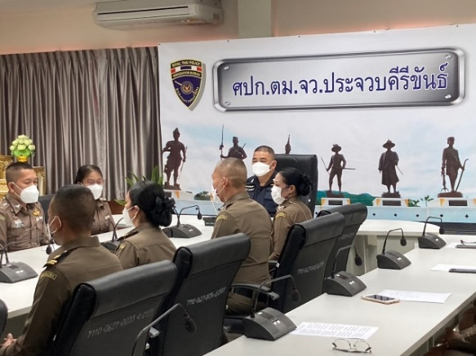
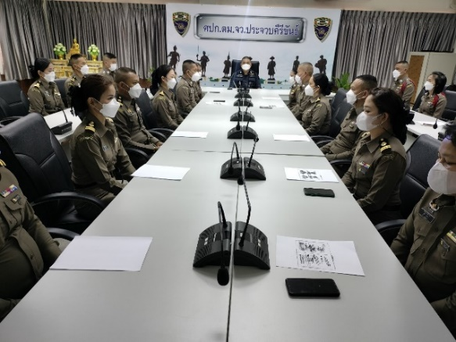

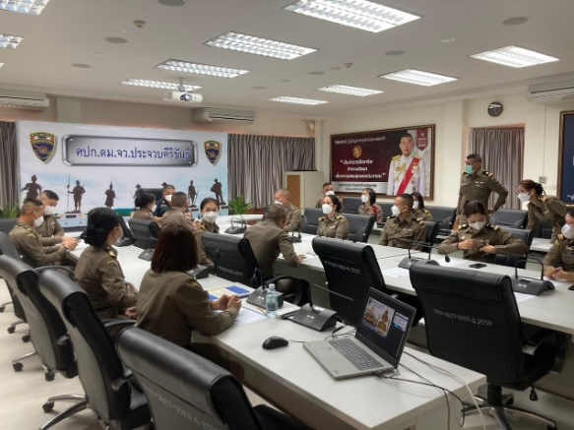
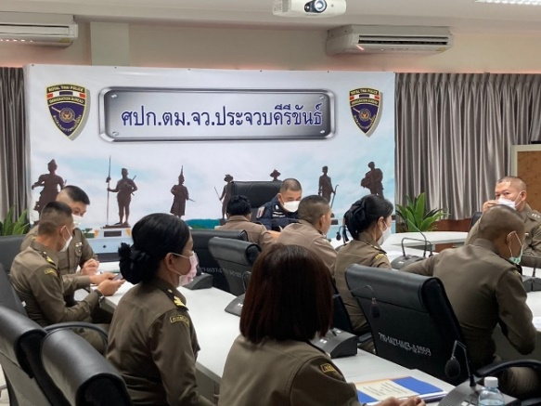

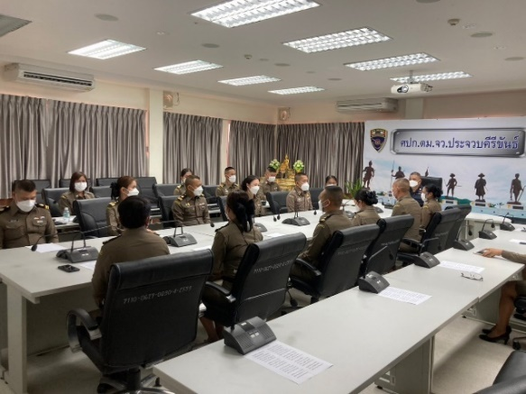
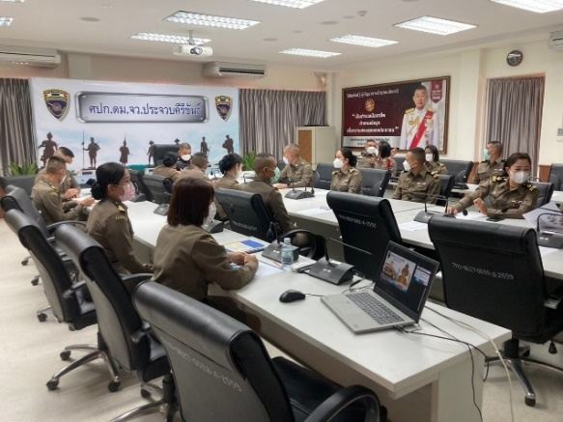

27
5. งานควบคุมคนต้องห้ามและส่งกลับ

ตุลาคม 2566
ผลการปฏิบัติงานควบคุมคนต้องห้ามและส่งกลับ ประจำเดือน ต.ค.66 ดังนี้
สัญชาติ | รับตัวคนต่างด้าว | ผลักดันออกนอกราชอาณาจักร
เมียนมา | 33 | 40
ลาว | - | -
กัมพูชา | - | -
อื่นๆ | - | -
รวมทั้งสิ้น | 33 | 40
ยอดคงเหลือยกไปเดือน พ.ย. 66 |  | 0
ยอดยกมาจากเดือน ก.ย.66 |  | 7
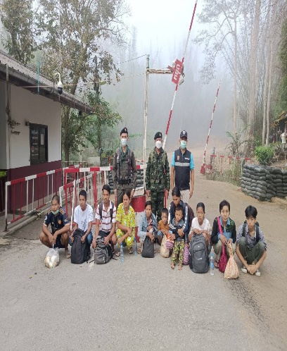
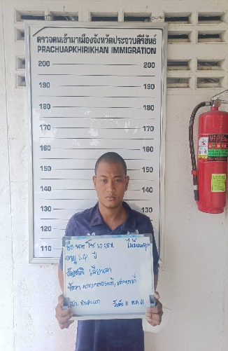
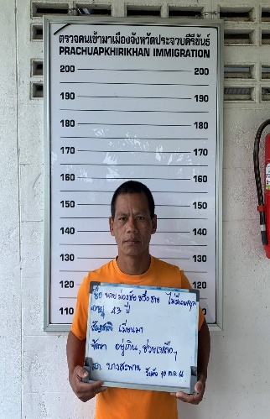
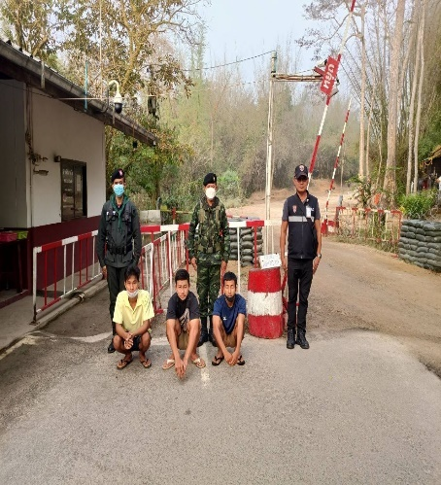


Email : singkhonimmigration5@gmail.com
www.prachuap-immigration.com
439 หมู่ 1 ต.ทับใต้ อ.หัวหิน จ.ประจวบคีรีขันธ์ 77110
โทรศัพท์/โทรสาร 0 3252 0620 , 0 3252 0617
FAX 0 3252 0616

